**北京邮电大学软件学院**

**2016－2017学年第一学期实验报告**

**课程名称： XML & WebService**

**项目名称： web services implementation**

**项目完成人：**

**姓名：___肖逸敏_____学号：__2014211990______**

**姓名：________学号：________**

**姓名：________学号：________**

**姓名：________学号：________**

**姓名：________学号：________**

**指导教师：_______吴国仕___________**

**日 期： 2016 年 12 月 21 日**

1. **实验目的**

熟练掌握webservice，学习原理和使用

1. **实验内容**

Create one web service with the function:

1. Input string1 and string2, to compare string1 and string2 is equal or not.
2. To add the string1 and string2, and return the value of string1+string2.
3. **实验环境**

Eclipse-mars，java

1. **实验过程**

创建一个包为webservice，

创建一个类，名字叫stringService.java

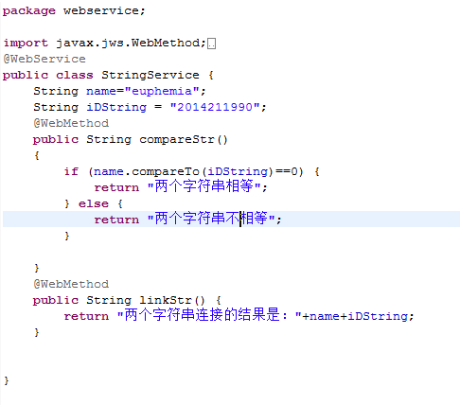

创建一个类，名字叫publishclass.java：

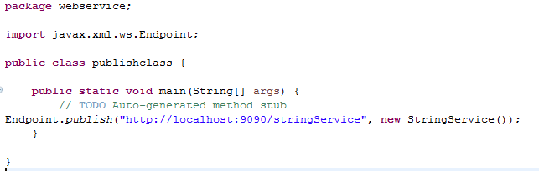

运行后打开网站<http://localhost:9090/stringService?wsdl>

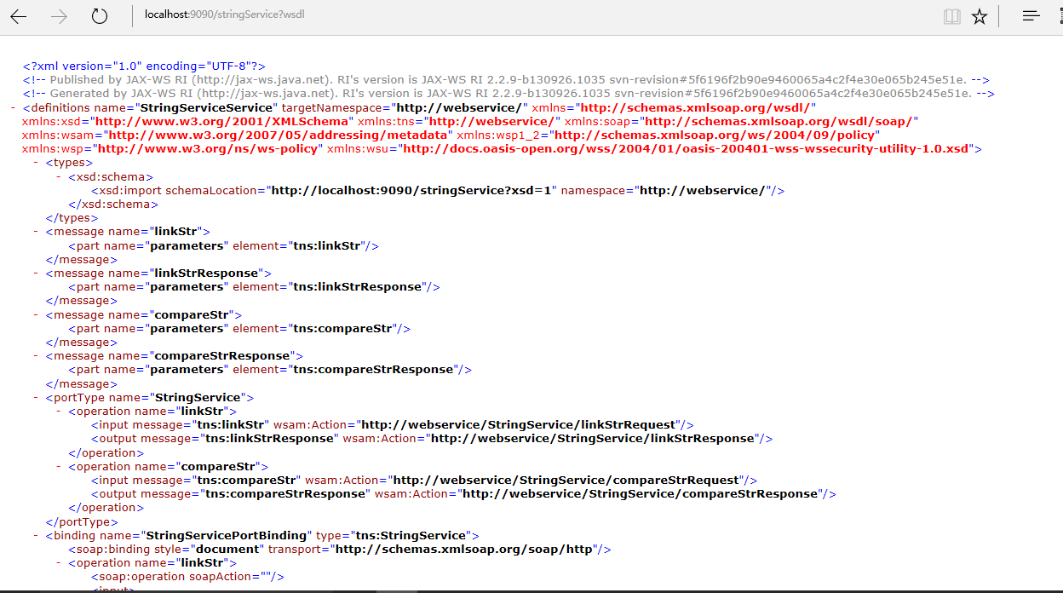

打开命令运行，

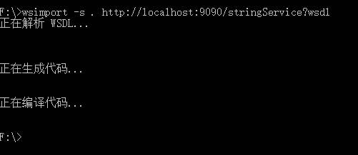

生成的文件如下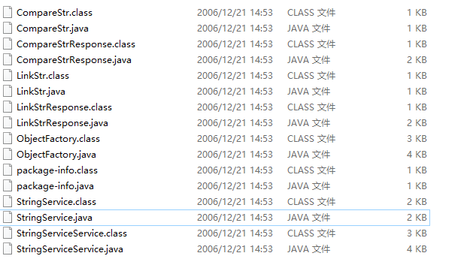

将生成的java文件加入project中：

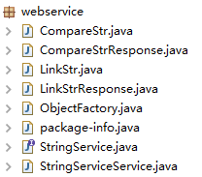

创建一个新包和新类：



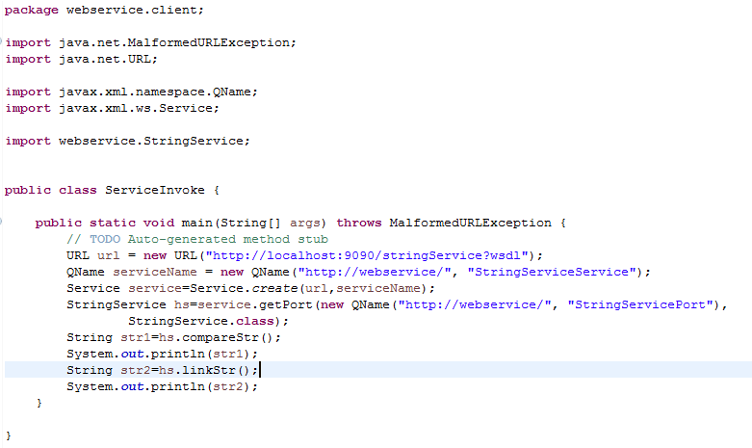

生成结果：



使用SOAPUI：：

